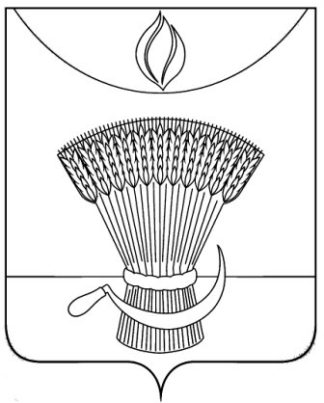
АДМИНИСТРАЦИЯ ГАВРИЛОВСКОГО РАЙОНА
ОТДЕЛ ОБРАЗОВАНИЯ

П Р И К А З
10.12.2020 | с. Гавриловка 2-я | № 274

Об итогах муниципального этапа всероссийской олимпиады школьников по искусству (МХК) среди обучающихся общеобразовательных учреждений Гавриловского района в 2020-2021 учебном году

В соответствии с Порядком проведения всероссийской олимпиады школьников, утвержденным приказом Министерства образования и науки Российской Федерации от 18.11.2013 №1252«Об утверждении Порядка проведения всероссийской олимпиады школьников», приказом отдела образования администрации района от 22.10.2020 №230 «О подготовке и проведении муниципального этапа всероссийской олимпиады школьников на территории района в 2020-2021 учебном году», ПРИКАЗЫВАЮ:
1.Утвердить результаты муниципального этапа всероссийской олимпиады школьников по искусству (МХК) в 2020-2021 учебном году (приложение№1).
2.Утвердить рейтинг победителей муниципального этапа всероссийской олимпиады школьников по искусству (МХК) в 2020-2021 учебном году (приложение №2).
3.Утвердить рейтинг призеров муниципального этапа всероссийской олимпиады школьников по искусству (МХК) в 2020-2021 учебном году (приложение№3).
4.Контроль за исполнением настоящего приказа оставляю за собой.

Начальник отдела образования Н.Н. Кузенкова
администрации района

Приложение №1
УТВЕРЖДЕНЫ
приказом отдела образования
администрации района
от 10.12.2020 №274

Результаты
муниципального этапа всероссийской олимпиады школьников по искусству (МХК) в 2020-2021 учебном году
максимальное количество баллов:
8класс-82

№ п/п | ФИО участника | Класс | ФИО учителя | Кол-во баллов | Тип результата
 | Зуева Нина Алексеевна | 8 | Дыкова Елена Николаевна | 41 | победитель
 | Шитова Вероника Алексеевна | 8 | Дыкова Елена Николаевна | 23 | участник
 | Дронов Сергей Николаевич | 8 | Павлова Нина Александровна | 24 | участник
 | Иванов Сергей Алексеевич | 8 | Павлова Нина Александровна | 26 | участник
 | Плужников Сергей Алексеевич | 8 | Павлова Нина Александровна | 29 | участник

Приложение №2
УТВЕРЖДЕНЫ
приказом отдела образования
администрации района
от 10.12.2020 №274

Рейтинг победителей
муниципального этапа всероссийской олимпиады школьников
по искусству (МХК) в 2020-2021 учебном году

№ п/п | ФИО участника | Класс | ФИО учителя | Количество баллов | Результат | ОО
1 | Зуева Нина Алексеевна | 8 | Дыкова Елена Николаевна | 41 | победитель | МБОУ 2-Гавриловская сош

Приложение №3
УТВЕРЖДЕНЫ
приказом отдела образования
администрации района
от 10.12.2020 №274
Рейтинг призеров
муниципального этапа всероссийской олимпиады школьников
по искусству (МХК) в 2020-2021 учебном году

№ п/п | ФИО участника | Класс | ФИО учителя | Количество баллов | Результат | ОО
- | - | - | - | - | - | -

